Новая фундаметальная физика о природе озоновых дыр.

Ядра молекул озона в озоносфере не разрушаются. Молекулы озона смещаются магнитным полем Земли над полярными регионами. Новая фундаментальная физика раскрывает истинные причины смещения атомов кислорода (О₂) и атомов озона (О₃) в период сезонных изменений газового состава в тропосфере и стратосфере над полярными регионами. Причины изменения плотности кислорода и озона над полярными регионами просты для смыслового описания и понятны для изучения.
Нет озоновых дыр, есть изменение плотности озона в особых аномалийных регионах Земли, почему? В книге «Новая фундаментальная физика» и статье на сайте «Новая фундаментальная физика о природе озоновых дыр» читайте подробное описание природы возникновения сезонных изменений плотности молекул кислорода и озона в тропосфере и стратосфере полярных регионов. Электронную версию книги и настоящей статьи можно запросить также по адресу электронной почты: khovalkin.alexander@yandex.ru телефон 8 926 3043052.
Живущие в полярных (приполярных) регионах прежде всего испытывают недостаток кислорода при дыхании, современных теорий множество, но каковы истинные причины недостатка кислорода в атмосфере. В настоящей статье предлагается читателю смысловое описание природы возникновения озоновых дыр в полярных регионах Земли и причины недостатка кислорода в атмосфере.
Прежде всего изучим структуру ядер молекул кислорода, озона и основного газа атмосферы – ядра молекулы азота. Сравнительный анализ суммарных неэлектростатических зарядов в молекулярных плоскостях нейтрализации помогает раскрытию причин сезонных изменений в газовом составе атмосферы в полярных регионах. Ядра атомов и молекул построены из элементарных коллапсаров. Описание и структуру коллапсаров изучите на сайте «Новая фундаментальная физика (статья А. Н. Ховалкина».
В коллапсарах рождаются неэлектростатические заряды (спин), создают силовую структуру ядер атомов и молекул. В ядре атома кислорода (рис. 1) два свободных неэлектростатических заряда протонов углеродной альфы раскрыты и проявляют агрессивность. Что означает агрессивность свободных неэлектростатических зарядов?
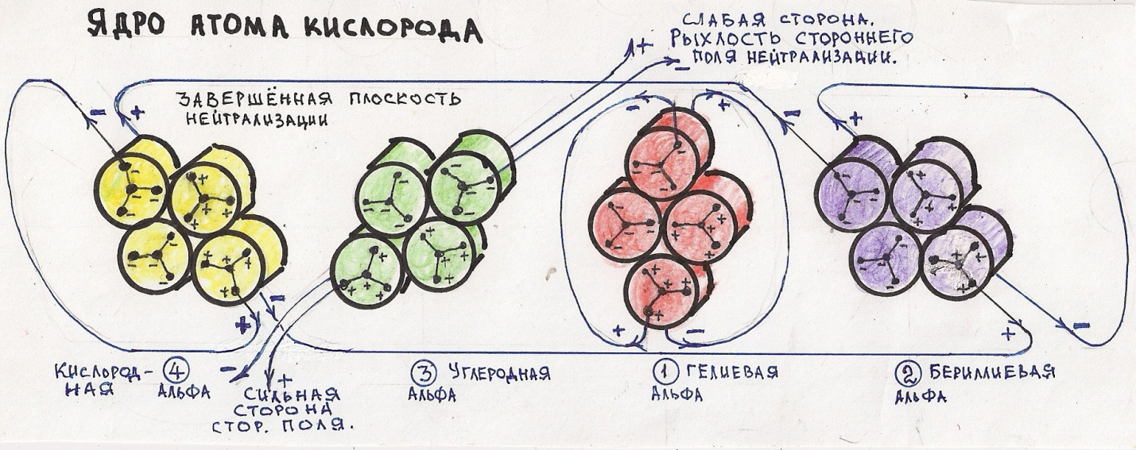
Рис. 1 Ядро атома кислорода. О структуре читайте на сайте (статья А. Н. Ховалкина). Неэлектростатические заряды протонов углеродной альфы проявляют агрессивность, раскрываются при сближении с другими атомами со слабой системой нейтрализации.
Разнополярные неэлектростатические заряды могут создавать и создают собственную силовую электрическую цепь нейтрализации в отдельном атоме кислорода (рис. 1), но это слабая система нейтрализации. Сближение отдельного атома кислорода с другими атомами со слабой силовой системой нейтрализации раскрывает силовые электрические линии неэлектростатического поля, почему? Электрическое индуцирование (поля, токи) распространяются по наименьшему пути сопротивления, описание читайте на сайте «Новая фундаментальная физика (статья А. Н. Ховалкина)». Свободные неэлектростатические заряды двух протонов в ядре одного атома кислорода нейтрализованы свободными неэлектростатическими зарядами второго атома кислороа и, взаимно образуют силовую систему ядра молекулы кислорода О₂.
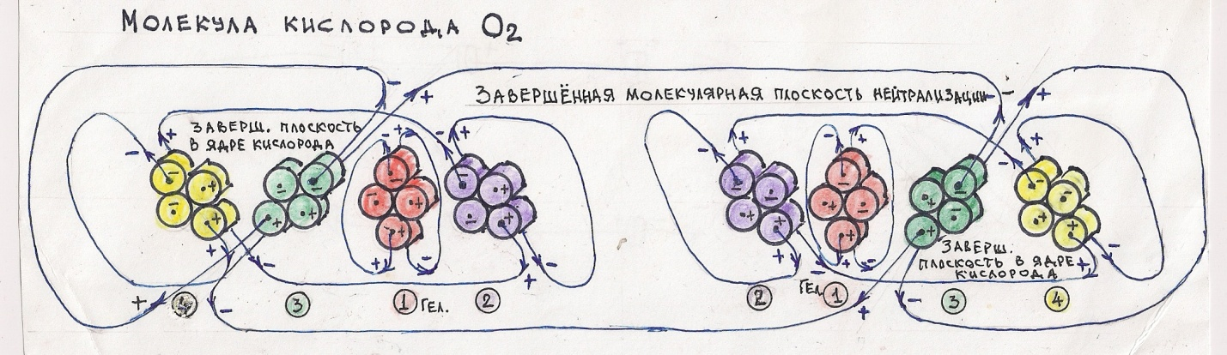
Рис. 2 Молекула кислорода. Слабые системы нейтрализации свободных, агрессивных неэлектростатических зарядов протонов в углеродных альфах ядер атомов кислорода раскрылись и, взаимно образовали сильную силовую структуру нейтрализации неэлектростаических зарядов в ядре молекулы кислорода О₂. Суммарный заряд в последовательной замкнутой цепи нейтрализации неэлектростатических зарядов четырёх протонов углеродных альф (рис. 2) в ядре молекулы кислорода равен 144 (36+36+36+36) неэлектростатическим зарядам электронов (позитронов). Неэлектростатический заряд электрона (позитрона) равен количеству элементарных неэлектростатических зарядов расположенных последовательно в 49 спиновой трубке, а каждый элементарный неэлектростатический заряд состоит из 2 элементарных кулоновских зарядов противоположного знака. Всего последовательно расположены в спиновой трубке нейтрона 38 (19+19) электронов и позитронов, выход электрона из нейтрона рождает протон. Между электроном и позитроном в спиновой трубке протона устанавливается двойная электрическая связь – силовая нейтрализация неэлектростатических зарядов в электроне и позитроне и нейтрализация электростатических (кулоновских) зарядов. В особых внешних условиях агрессивные неэлектростатические заряды протонов углеродных альф в ядрах атомов кислорода взаимно создают мощную силовую систему нейтрализации в ядре молекулы озона (О₃).
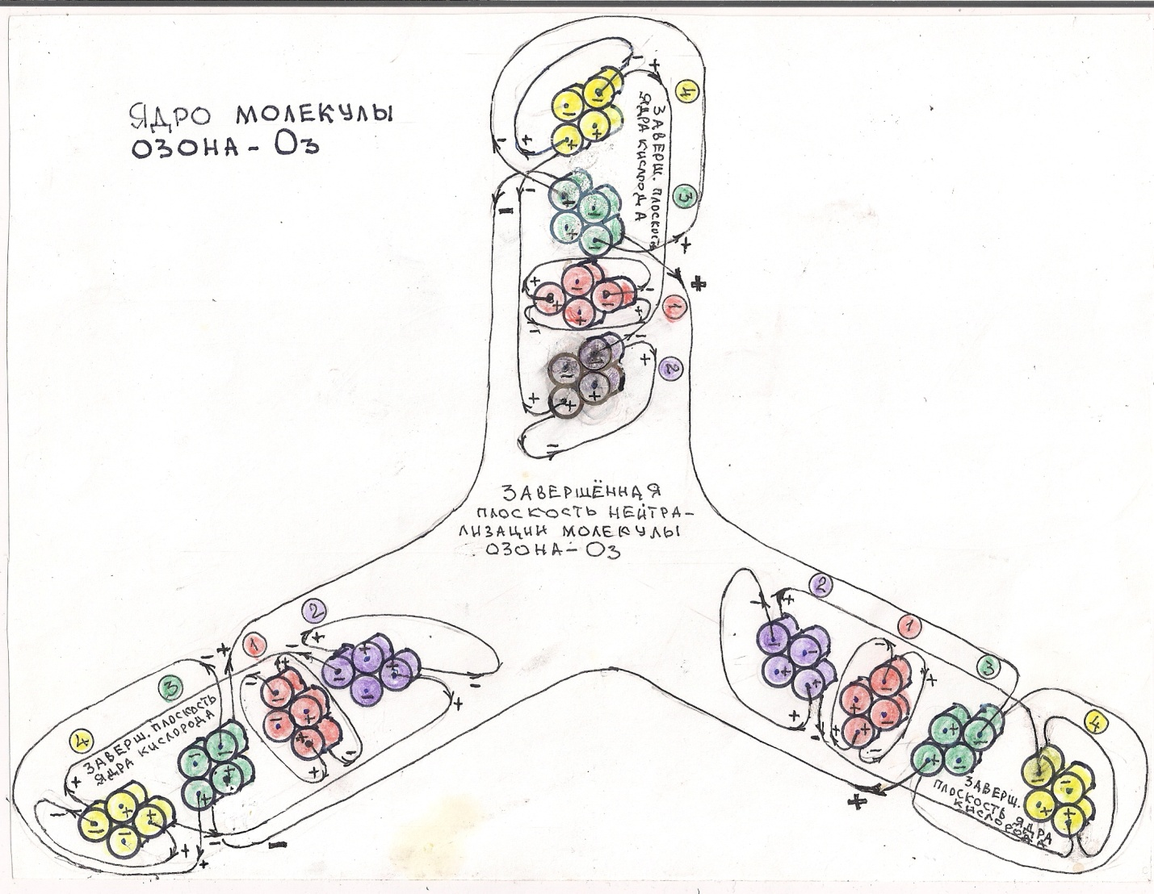
Рис. 3 Ядро молекулы озона О₃. Образована единая мощная молекулярная плоскость нейтрализации свободных агрессивных неэлектростатических зарядов в трёх ядрах атомов кислорода. Суммарный заряд в последовательной замкнутой цепи нейтрализации неэлектростатических зарядов 6 (шести) протонов в углеродных альфах ядер атомов кислорода равен 216 (36×6) неэлектростатическим зарядам электрона. Неэлектростатический заряд ядра атома озона (О₃) можно определить в кулоновских элементарных зарядах, для этого число 216 необходимо умножить на количество неэлектростатических элементарных зарядов в 49 спиновой трубке электрона и, полученное число умножить на 2 (элементарный неэлектростатический заряд состоит из двух кулоновскх зарядов противоположного знака). Суммарный неэлектростатический заряд в плоскости нейтрализации ядра молекулы озона (О₃) превосходит суммарный неэлектростатический заряд в плоскости нейтрализации ядра молекулы кислорода (О₂) на 72 (216 – 144) неэлектростатических заряда электрона (позитрона) и поэтому проявляет большую агрессивность чем ядро молекулы кислорода О₂.
На рисунке (рис. 3) показано только ядро молекулы, какова общая структура молекулы озона? Электроны и нуклоны – это элементарные коллапсары, построены из первичных гамма-коллапсаров. В элементарных коллапсарах рождаются гравитационные, электромагнитные, сильные, слабые и коллапсарные взаимодействия, природа всех взаимодействий – электрическая. Неэлектростатические заряды (спин) рождаются в коллапсарах, создают мощную силовую структуру нейтрализации в ядрах атомов и молекул. Элементарные коллапсары индуцируют гравитационные сферы (гравитационное поле). Индуцированные гравитационные сферы образуют сферические волны сжатия и разрежения. Электроны неподвижны в атомах и не создают электронных облаков. Учёные «видят» не электронные облака, образованные волнами де Бройля, а индуцированные гравитационные сферы в волнах сжатия и разрежения.
Спектр изулучения атома водорода является линейчатым, почему? Линейчатый спектр атома водорода показывает структуру гравитационных сфер в волнах сжатия и разрежения, индуцированных коллапсаром-протоном. Спектр молекулы озона (О₃) показывает структуру индуцированного гравитационного поля в сферических волнах сжатия и разрежения.
Природа волн де Бройля проста и понятна. Гравитационные индуцированные сферы элементарных коллапсаров, коллективов коллапсаров в атомах, молекулах, телах, космических объектах построены из индуцированных зарядов в частицах вещества (вещество электромагнитного поля). Силовое взаимодействие (трение) между заряженными частицами в движущихся гравитационных сферах сопровождается образованием волн де Бройля.
Гравитационные индуцированные сферы постоянно распространены, гравитационные взаимодействия происходят не между телами, а между постоянно распространёнными гравитационными сферами на расстоянии по закону дальнодействия. Структура коллапсаров раскрывает природу индуцирования гравитационных полей (гравитационных взаимодействий) и возвращает из забытья теорию дальнодействия, предшествовавшей теории близкодействия и отвергнутой придуманными теориями в современной фундаментальной физике. Новая фундаментальная физика основана на двух теориях, на теории дальнодействия и теории близкодействия.
Учёные знают и подробно изучают сферы в атмосфере Земли. В атмосфере проявляются гравитационные сферы в волнах сжатия и разрежения, индуцированные коллапсаром Земли. Гравитационные сферы в волнах сжатия и разрежения построили слоёную структуру в первичной земной коре, движение частей земной коры обнажило структуру реликтового гравитациоонного поля во многих местах планеты. Наибольшая плотность в индуцированном гравитационном поле атмосферы находится в тропосфере и в тропопаузе. Тропопауза – это сферическая волна сжатия с постоянно низкой температурой, завершает тропосферу - волну разрежения. Чем выше плотность индуцированных частиц, тем сильнее силы притяжения между ними, противодействующие тепловому движению частиц. Следующая волна разрежения стратосфера также завершается волной сжатия. Структуру индуцированных сфер планеты Юпитер можно изучать по строению его колец.
Все элементарные коллапсары в ядрах атомов и молекул земного шара индуцируют, через собственные гравитационные сферы единый гравитационный центр – индуцированный коллапсар Земли. Колапсар Земли индуцирует единое гравитационное поле Земли в волнах сжатия и разрежения. Где расположена первая гравитационная сфера Земли? Вокруг коллапсара индуцирована первая гравитационная сфера планеты, далее действует следующая закономерность (закон) – каждая гравитационная сфера индуцирована предыдущей и индуцирует последующую сферу. Силы притяжения между разнополярными зарядами в индуцированных сферах создают волны сжатия сфер, силы противодействия между однополярными зарядами создают волны разрежения между волнами сжатия. Гравитационые сферические волны сжатия и разрежения реально существуют в структуре планеты, земной коры, в водах океанов, морей, в атмосфере Земли и за её пределами. Полное описание читайте в книге «Новая фундаментальная физика». Гравитационные волны сжатия и разряжения не могут распространяться бесконечно, противодействует эффективная (последняя) волна разрежения.
Вывод: структура сфер атмосферы соответствует строению гравитационных сфер Земли. Гравитационные сферы атомов и молекул газов атмосферы взаимодействуют между собой и с гравитационными сферами Земли.
Неэлектростатический заряд (спин) рождается в ядре-коллапсаре выходит на поверхность планеты между Австралией и Азией (центр выхода кальдера о. Суматра), индуцирует неэлектростатическое поле Земли. Вершина индуцированного неэлектростатического поля находится над Южной Америкой (рис. 4). Неэлектростатическое поле и магнитное поле в едином электромагнитном поле деформирует гравитационное поле Земли. Неэлектростатическое поле Земли смещает части земной коры, континенты, воды в течениях океанов и атмосферные массы в циклонах и антициклонах. Движение масс в земной коре и материках возмущает неэлектростатическое поле, возмущения неэлектростатического поля рождают магнетизм в коллапсаре. Неэлектростатическое поле и магнитное поле едины в электромагнитном поле.
Элементарные коллапсары в структуре земной коры, материках, в водах океанов, и газов в атмосфере индуцируют коллективные гравитационные зарядовые центры - индуцированные центры масс. В современной физике зарядовые центры масс принимают за поля магнитных аномалий. Реально существуют мировые или материковые, региональные и локальные индуцированные гравитационные центры масс. На карте индукции электромагнитного поля Земли (рис. 4) показаны три мировых индуцированных гравитационых центра масс. В северном полушарии материки образовали кольцо вокруг Ледовитого океана, гравитационная масса в материках индуцировала Северобайкальский и Североамериканский центры масс. В южном полшарии масса в материках меньше и, поэтому индуцирован один центр масс – Антарктический. На карте индукции электромагнитного поля Земли показаны изолинии значений модуля вектора индукции магнитного поля Земли и его составляющие – изодинамы. Мировые карты, известные как магнитные реально отражают пространственное распределение неэлектростатического и магнитного поля в едином электромагнитном поле.
Краткое описание структуры электромагнитного поля Земли. В центре земного шара расположено холодное ядро-коллапсар Земли (рис. 5). Коллапсар индуцирован (построен) гравитационными полями элементарных коллапсаров в ядрах атомов, молекул в структуре планеты. Коллапсар построен из нейтронов, индуцирует гравитационное поле Земли (рис. 5). Гравитационные массы в частях земной коры и в материках индуцируют неподвижные гравитационные центры масс.
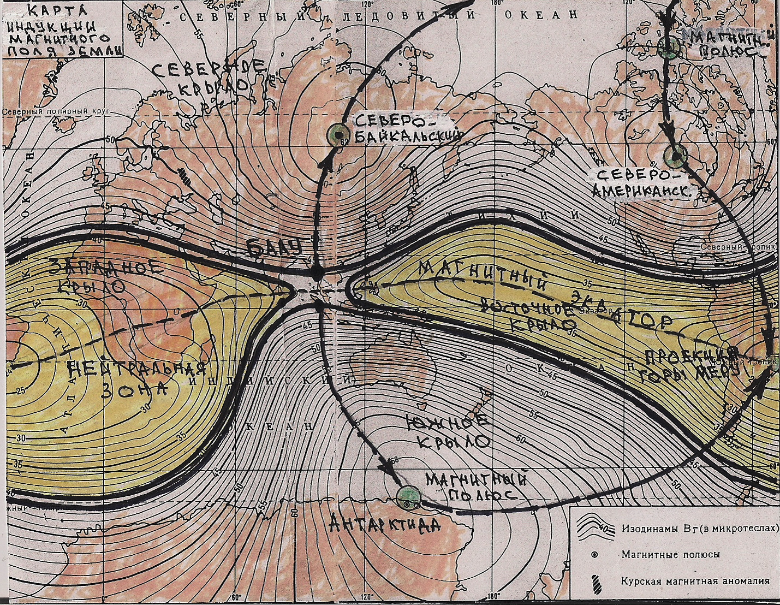
Рис. 4 На карте показан выход неэлектростатического заряда на поверхность планеты (Балу), единая структура индуцированного неэлектростатического поля и магнитного поля в электромагнитном поле Земли.
Гравитационные массы в водах океанов, морей, в атмосфере Земли индуцируют подвижные гравитационные центры масс в течениях вод, в циклонах и антициклонах. В коллапсаре рождается неэлектростатический заряд (спин), может выходить на поверхность Земли в одном из трёх направлений (рис. 5). Два направления, Гаваи и западное побережье Африки - временно «спяшие», направление и место современного действующего выхода показывает рисунок изолиний (рис. 4) на карте индукции электрмагнитного поля, историческое название выхода - Балу (бык, корова). Неэлектростатический заряд (спин) на концах нечётной, спиновой трубки не может нейтрализоваться во внутренней структуре коллапсара, выходит на поверхность планеты в одном из трёх возможных направлений и индуцирует неэлектростатическое поле Земли. На концах спиновой трубки в коллапсаре Земли образуются разнополярные заряды в едином неэлектростатическом заряде (спин), разнополярные заряды выходят параллельно (рис. 5) на поверхность планеты (подробное описание читайте в книге «Новая фундаментальная физика»), место выхода – Балу показано на карте (рис. 4). Отрицательный «полюс» неэлектростатического заряда индуцирует неэлектростатическое поле в атмосфере северного полушария (северное крыло), положительный «полюс» индуцирует неэлектростатическое поле в атмосфере южного полушария (южное крыло). Разнополярные заряды в индуцированных крыльях полушарий индуцируют нейтральное неэлектростатическое поле в западном и восточном крыле (рис. 4). Четыре крыла неэлектростатического поля смыкаются с противоположной стороны планеты от выхода (Балу), на вершине индуцированного неэлектростатического поля Земли (гора Меру), проекция вершины горы Меру и шарового скопления Ра на её вершине показана на карте (рис. 4) у города Рио-де-Жанейро.
Силовые линии неэлектростатического поля выстраивают подобие сводов (стропил) крыши и, поэтому индуцированное неэлектростатическое поле в мифологиях названо крышей мира. Через силовые линии неэлектростатического поля происходит силовое давление на индуцированные центры масс в земной коре, на мировые, региональные, локальные индуцированные центры в материках, на индуцированные центры масс в океанах и морях, на индуцированные центры в циклонах и антициклонах.
Движение земной коры, частей суши, вод в океанах и морях, масс в атмосфере возмушает неэлектростатическое поле Земли. Возмущения в неэлектростатическом поле Земли, рождают в коллапсаре магнетизм. Чем больше движения в земной коре и материках, тем мощнее магнитное поле Земли. Вспышки на Солнце сопровождаются магнитными бурями, создают в неэлектростатическом поле Земли сильные электроманитные возмущения и рождают в коллапсаре повышенную электромагнитную активность. Магнетизм (магнит) в коллапсаре индуцирует силовые линии магнитного поля Земли. Взаимодействие магнитных силовых линий исходящих от колапсара с мировыми, региональными и локальными индуцированными центрами масс проявляется как аномальное магнитное поле. Реально в аномалийном районе существует индуцированный центр масс, деформирует (изменяет) структуру силовых линий магнитного поля. Железорудные аномалии, например КМА – это не индуцированные центры масс, атомы железа (железо) в породах усиливают и деформируют структуру силовых линий магнитного поля Земли.
Ось вращения – это условная прямая линия, проходящая через географические полюса земного шара и индуцированный центр масс Земли - центр масс коллапсара (рис. 5). В нормальном состоянии планеты ось вращения коллапсара совпадает с осью вращения Земли.
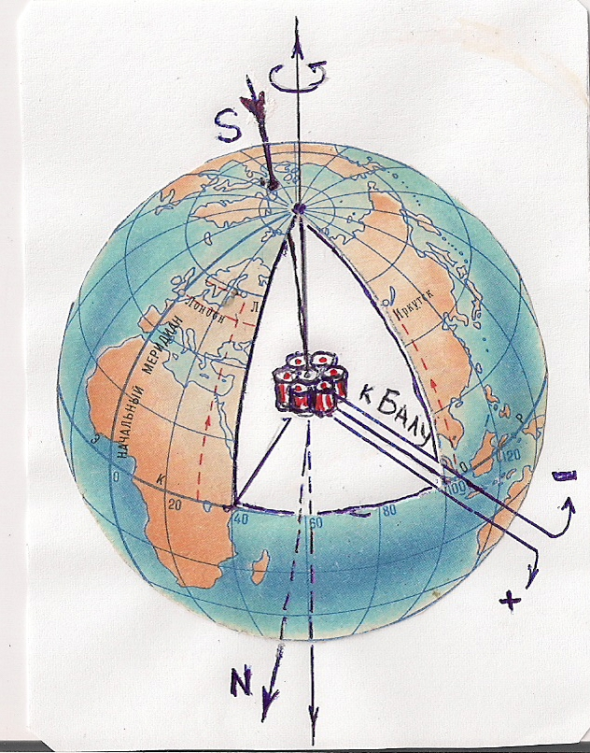
Рис. 5 Магнитная ось Земли изгибается. Ось вращения коллапсара (спиновая трубка) совмещена с осью вращения Земли. Магнитные полюса коллапсара-магнита ориентированы на географические полюса Земли, следовательно коллапсар не является причиной смещения магнитных полюсов. Прямая проходящая через оба магнитных полюса Земли, не проходит через её центр и, таким образом не является земным диаметром, следовательно магнитная ось изгибается, почему? Коллапсар имеет форму диска (колеса), обладает большой массой и плотностью вещества, вращение планеты и коллапсара происходит синхронно. Коллапсар расположен в центре сферического индуцированного гравитационного поля Земли, мощные гравитационные силы притяжения к индуцированным сферам запрещают значительное отклонение коллапсара от центра земного шара. На рисунке (рис. 5) показана кривая магнитная ось, неравномерное распределение масс в подвижной земной коре и материках в северном и южном полушариях, а также в западном и восточном полушариях, является причиной изгибания магнитной оси. На структуру магнитного (электромагнитного) поля и на магнитную ось Земли оказывают силовое влияние индуцированные центры масс в земной коре и материках и неравенство масс в западном и восточном полушарии. Электромагнитные взаимодействия определяют оптимальный путь выхода магнитных силовых линий. В северном полушарии расположены два мировых индуцированных зарядовых центра масс материков – Северобайкальский и Североамериканский (рис. 4). Причины изгибания магнитной оси, силового смещения и миграцию магнитных полюсов можно объяснить с помощью понятных физических процессов в электроннолучевой трубке.
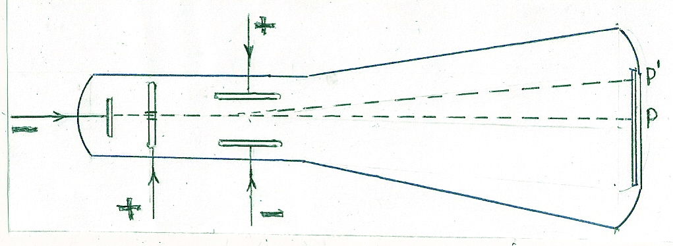
Рис. 6 Подобным образом электрические заряды в мировых, региональных и локальных индуцированных центрах отклоняют магнитные силовые линии в электромагнитном поле Земли.
Электронный луч в электроннолучевой трубке проходит между двумя парами пластин. Если подать некоторое напряжение на первую пару пластин, то электрическое поле конденсатора будет отклонять пролетающие через его электроны в сторону положительно заряженной пластины и, соответственно светлое пятно на экране сместится по горизонтали. Подобным образом происходит смещение электронного луча по вертикали. Электронные лучи – это катодные лучи, несут одновременно отрицательный электрический заряд (элементарные заряды электронов) и создают электрический ток, а электрический ток производит магнитные действия.
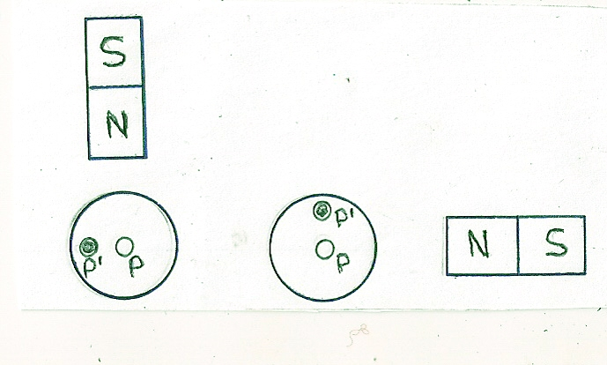
Рис. 7 Подобным образом мировые, региональные и локальные магнитные аномалии отклоняют магнитные силовые линии в электромагнитном поле Земли.
Индуцированные зарядовые центры, обладают собственным электрческим зарядом и в электромагнитном поле Земли, сами являются аномальными магнитами. Северобайкальская и Североамериканская электромагнитные аномалии совместно смещают магнитный полюс, изгибают магнитную ось Земли в Арктическом регионе.
Почему условная линия, проходящая через центр воронок магнитных полюсов и осевой центр (спиновую трубку) коллапсара-магнита называется магнитной осью Земли? Вновь вернёмся к физическим процессам в электронолучевой трубке. Электроны в «электронной пушке» фокусируются и выходят в виде тонкого пучка – электронного луча. Силовое противодействие между силовыми линиями, исходящими от коллапсара-магнита, создаёт сжатие силовых линий в пучке магнитной оси. В земной коре пучок силовых линий раскрывается и у поверхности планеты проявляется в виде структурной воронки магнитного полюса. Вертикальное направление и плотность магнитных силовых линий на полюсах планеты создают особые условия для миграции атомов кислорода и озона в тропосфере и стратосфере над полярными регионами. В зимнее время, когда атмосфера в полярных регионах находится в тени Земли (полярная ночь) ядра атомов кислорода и озона не возбуждены цугами электромагнитных волн в фотонах. Неэлектростатические заряды в ядрах молекул кислорода и озона нейтрализованы (временно спящие) и не производят магнетизм в элементарных коллапсарах ядер.
Значительно возрастает миграция атомов кислорода и озона с наступлением весны, электромагнитные цуги проникают в стратосферу и тропосферу, возбуждают неэлектростатические заряды в плоскостях нейтрализации ядер молекул. Возмущение неэлектростатического заряда в замкнутой цепи нейтрализации (соленоид в ядре молекулы) рождает магнетизм в коллапсарах-протонах. Пучок магнитных силовых линий (метла) на полюсах Земли выталкивает вертикально возбуждённые ядра атомов кислорода и озона. Гравитационное притяжение противодействует бесконечному вертикальному смещению и, поэтому происходит временное смещение атомов озона и кислорода за окраины озоновых дыр. С наступлением полярной ночи возмущения в плоскостях нейтрализации неэлектростатических зарядов затухают и силы хаотического движения молекул частично «ремонтируют» деформированную структуру атмосферы в полярных регионах. Возникает вопрос, а что происходит с атомами азота – основой в структуре атмосферы Земли. На рисунках (рис. 2 и рис. 3) показаны завершённые плоскости нейтрализации в ядрах молекул кислорода и озона, сравните суммарные неэлектростатические заряды. В молекуле кислорода суммарный неэлектростатический заряд нейтрализации равен 144 неэлектростатическим зарядам электронов, а в молекуле озона больше на 72 неэлектростатических зарядов электронов, всего 216.
В ядре молекулы азота N₂, суммарный заряд в плоскости нейтрализации равен всего двум неэлектростатическим зарядам протонов или (2×36=72) неэлектростатическим зарядам электронов. Вывод: суммарный неэлектростатический заряд нейтрализации в ядре молекулы азота в 2 раза меньше заряда в молекуле кислорода и в 3 раза меньше неэлектростатического заряда в ядре молекулы озона. Пропорционально суммарному неэлектростатическому заряду в плоскости нейтрализации (соленоид ядра молекулы) в молекулах рождается сила магнитного поля. Мощное магнитное поле на полюсах Земли смещает возбуждённые, намагниченные молекулы озона и кислорода вверх и далее на окраины озновых дыр, изменение плотности молекул на полюсах называют озоновыми дырами. Уважаемые учёные! Новая фундаментальная физика раскрывает ошибки современной фундаментальной физики, изучите подробное смысловое описание природы образования озоновых дыр.
Электромагнитное поле Земли опасно деформировано, почему? Посмотрите, на карте (рис. 4) выход неэлектростатического заряда (Балу) несколько смещён к азиатскому континенту, следовательно индуцированная вершина неэлектростатического поля должна находиться с противоположной стороны Земли над экватором, а реально значительно смещена в южное полушарие . Место проекции вершины индуцированного неэлектростатического поля показано на карте (рис.4) у города Рио-де-Жанейро (Южная Америка). Неравенство масс в континентах и земной коре в северном и южном полушарии, а также в восточном и западном полушарии деформирует структуру магнитного поля и магнитную ось Земли. В восточном полушарии масса в земной коре и материках больше и поэтому магнитная ось изгибается в направлении наименьшего сопротивления, в направлении Тихого океана. Миграция магнитных полюсов соответствует изменению электромагнитного поля Земли. Смещение, движение материков и частей земной коры изменяет структуру электромагнитного поля, происходят изменения в мировых, региональных и локальных индуцированных центрах. Крупные искусственные водохранилища, добыча полезных ископаемых, пермещение масс жизнедеятельностью человечества дополнительно вносят хаос в электромагнитное поле и в структуру индуцированных зпрядов Земли.
В северном полушарии материки расположились кольцом, образовали «неприступную крепость» и, поэтому существует Ледовитый океан на полюсе. Масса в кольце материков северного полушария и неравенство масс в западном и восточном полушариях определяют место положения магнитного полюса и пути его миграции. В южном полушарии индуцирована одна мировая аномалия. Мировой индуцированный центр масс южного полушария – аномалия (центр у берега Антарктиды) и неравенство масс в восточном и западном полушариях определяют место и пути миграции магнитного полюса. Значительное отклонение магнитного полюса в южном полушарии от географического полюса Земли связано с отсутствием «кольца континентов», подобному кольцу в северном полушарии. Направление силовых линий (параллельно поверхности земного шара) в структуре магнитного поля Земли способствует насыщению кислородом и озоном атмосферы в экваториальной и субтропической зоне. И, напротив магнитное поле на полюсах Земли и полярных регинах способствует разрежению атмосферы над полярными регионами.
14 октября 2011 года.
khovalkin.alexander@yandex.ru =Ховалкин Александр=

